xxx

EJB3 Zugriff auf DB2
Entwicklung einer EJB3 Anwendung
für WebSphere 6.1 mit RAD 7.5

© Abteilung Technische Informatik, Institut für Informatik, Universität Leipzig
© Abteilung Technische Informatik, Wilhelm Schickard Institut für Informatik, Universität Tübingen

Einführung

Dieses Tutorial zeigt, wie eine einfache EJB 3 Anwendung mit Rational Application Developver 7.5 (kurz RAD7.5) erstellt und auf einem WebSphere Application Server 6.1 (kurz WAS6.1) deployed werden kann. In diesem Tutorial verwenden wir die Installation aus Tutorial 1: EJB3 Zugriff auf DB2, Installation und Konfiguration. Hier wurde bereits WAS6.1 mit dem EJB3 Feature Pack und RAD7.5 installiert.

Dieses Tutorial präsentiert eine primitive EJB 3.0 Internet Shop Anwendung. Die Anwendung besteht aus einer Session Bean, die einen Einkaufswagen (Shopping Cart) darstellt. Eine Entity Bean stellt die zum Verkauf stehenden Artikel (Items) dar. Die Artikel sind in einer z/OS DB2 Datenbank gespeichert. Die Entity Bean kann mit Hilfe der EJB 3.0 Java Persistence Architektur (JPA) auf die z/OS Architektur zugreifen. Ein Servlet stellt die Verbindung mit einem Browser her.

Das Session Bean Interface für das Servlet hat vier public methods
- Add an item to the cart
- Remove an item from a cart
- List the available items in the store
- Check out with the selected items

Einfaches Internet-Shop Modell
Websphere Application Server 6.1

Servlet

Session Bean

Entity Bean

JPA

Browser

z/OS
DB2
Einkaufs-
Wagen
Shop Inventar
Objekt
Relational
Mapping
Dynamic Web
Project

Implementierungsübersicht

Die gesamte Anwendung besteht aus einem Enterprise Application Project „Shop“ und zwei Unterprojekten
- JPA Project (ShopJPA)
- Dynamic Web Project (ShopWAR)

Das JPA-Projekt implementiert u.A. die Schnittstelle zu der DB2 Datenbank; es enthält ein Mapping der Entity Bean Variablen auf eine DB2 Tabelle. Außerdem implementiert es
- eine Entity Bean (ShopEJB)
- eine Session Bean (ShopEJBClient)
- eine Schnittstelle zu dem Servlet Container (ShopCart)

Das Dynamic Web Project implementiert ein Servlet mit dem Namen ShopServlet.

Zu jedem Projekt gehört ein Deployment Deskriptor in Form einer XML-Datei.

Übersicht zur Namensgebung:

Projekt | Implementierung | Name | Deployment Deskriptor | Archivtyp
EAR Project |  | Shop | application.xml | EAR
JPA Project | Entity Bean  Entity Bean  Interface | ShopJPA  ShopEJB  ShppEJBClient  ShopCart | persistence.xml | JAR
Dyn. Web Project | Servlet | ShopWAR  ShopServlet | ….xml | WAR

Die Entity Bean, Session Bean und deren Schnittstelle werden in ein Java Archive (JAR) verpackt.
Die Session Bean wird in ein Web Archive (WAR) verpackt.
Beide zusammen werden in ein Enterprise Archive (EAR) verpackt.

Die Entwicklung dieser Komponenten erfolgt unter dem Rational Application Developer (RAD7.5). Das Enterprise Archive (EAR) wird dann auf einem WebSphere Application Server deployed und dort ausgeführt.

Gliederung

Dieses Tutorial ist in 2 Teile gegliedert
- Teil 1 Konfigurieren von RAD7.5, des WebSphere Application Servers und der DB2 Datenbank
- Teil 2 Entwicklung einer Enterprise Anwendung

1. Konfiguration RAD7.5

1.1 Die Perspektiven für Java EE ändern
1.2 Erstellen eines Servers
1.3 Erstellen einer Datenbank-Verbindung
1.4 Erstellen einer DB2 Tabelle und Einfügen von Daten

2. Entwicklung einer Enterprise Anwendung unter RAD7.5

2.1 Erstellen des Enterprise Application Projectes.
2.2 Erstellen eines JPA-Projectes, erstellt auch die Entity Bean
2.3 Mapping der Laufzeitumgebung, bearbeitet Deployment descriptor
2.4 Erstellen eines EJB 3.0 Projektes für die Session Bean
2.5 Hinzufügen des Persistenz-Moduls zu dem Session EJB Modul.
2.6 Erstellen eines Business-Interface zwischen Servlet und Session Bean
2.7 Erstellen einer stateful Session Bean
2.8 Erstellen eines Dynamic Web Projektes und eines Servlets
2.9 Mapping der EJB Logical Reference. Erstellen des ShopWAR Deployment Descriptors
2.10 Das Projekt auf dem Server ausführen

1. Konfiguration von Rational Application Developer 7.5

1.1 Die Perspektive auf Java EE ändern

Der RAD ist ein Entwicklungstool was auf Eclipse basiert. Es bietet ein Workspace Management mit seinen Perspektiven, Editoren, Views und Plug-Ins. Wenn Sie bereits mit Eclipse gearbeitet haben, sollte es für Sie einfach sein, Enterprise-Anwendungen mit RAD zu entwerfen und zu entwickeln. Starten Sie es mit:

Start → Programme → IBM Software Delivery Platform → IBM Rational Application Developer 7.5 → IBM Rational Application Developer.

Sie können die Perspektive ändern über Window → Open Perspective oder indem Sie auf das Open Perspective Icon klicken (rot umrandet).

1.2 Erstellen eines Servers

Einer der wichtigsten Views der mit der JEE Perspektive verknüpft ist, ist der Servers View. Dort haben sie eine Übersicht Ihrer konfigurierten Server. 1kr irgendwo in dem Server View und dann 1k new → Server.

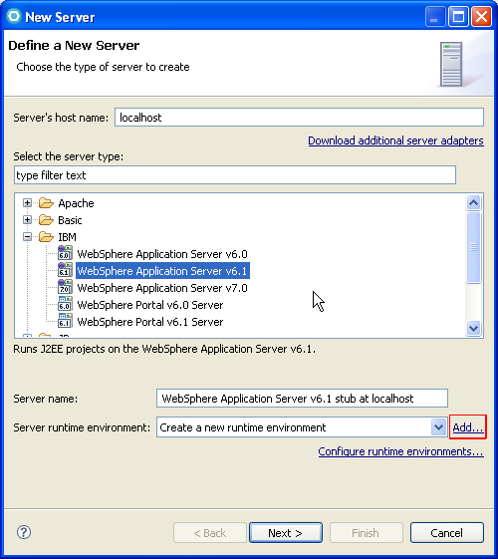

Wählen Sie WebSphere Application v6.1 Server und klicken auf Add um die Server-Laufzeitumgebung (Runtime Environment) zu erstellen.

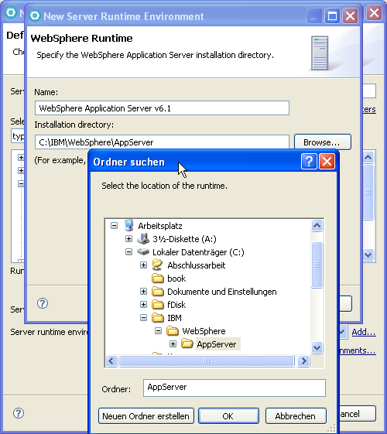

Navigieren Sie zu dem WAS 6.1 Installationsverzeichnis c:\IBM\WebSphere\AppServer und bestätigen dies.

Aufgrund der Sicherheitseinstellungen des Servers, müssen wir die Benutzer-ID und Passwort eingeben. In diesem Beispiel sind diese beide „unilp“. Klicken Sie auf Finish.

Jetzt existiert ein neuer Server-Eintrag in dem Servers-View.

1.3 Erstellen der Datenbank-Verbindung

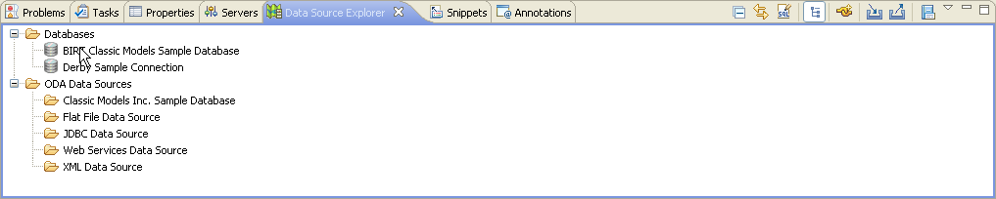

Ein weiterer wichtiger View der Java EE Perspektive ist der Data Source Explorer. Es sollte in der gleichen Leiste zu finden sein, wie der Server View.

Wenn der View nicht vorhanden ist, 1k Window->Show View-> Data Source Explorer um ihn zu öffnen.

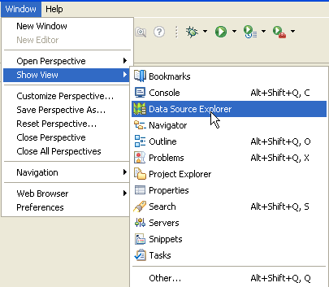

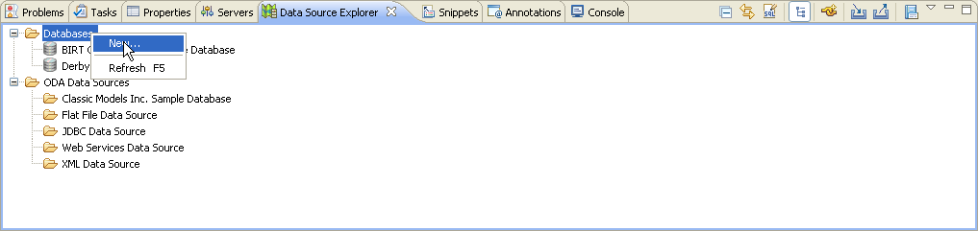

1kr auf Databases und New wählen

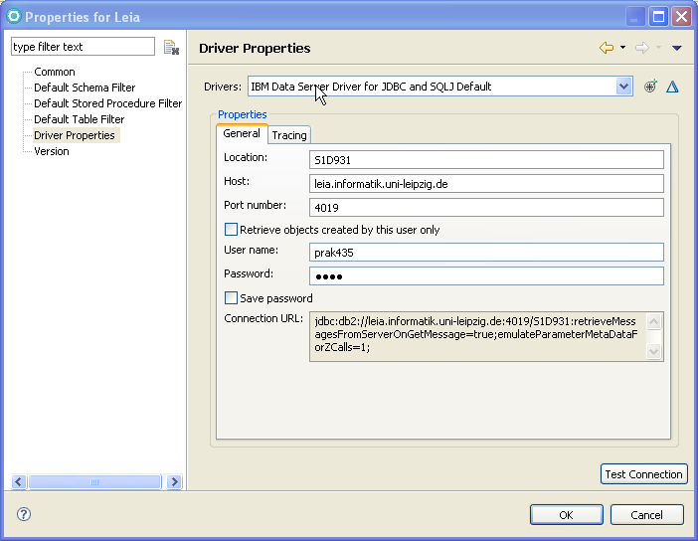

Wählen Sie nun den DB2 for z/OS-Datenbank-Manager.

In diesem Tutorial wird also DB2 unter z/OS verwendet. Der Name der Datenbank ist S1D931.
S1D931 als Location, leia.informatik.uni-leipzig.de als Host, 4019 als Port eingeben.

Geben Sie nun noch Ihren Benutzernamen und Passwort ein. 1k auf Finish.

Jetzt wurde eine neue Datenbank-Verbindung mit dem Namen S1D931 erstellt und erscheint in dem View. Unter der Verbindung finden Sie viele Schemata, da diese Datenbank von vielen Benutzern verwendet wird. 1kr auf diese Verbindung, und klicken Sie auf Properties.

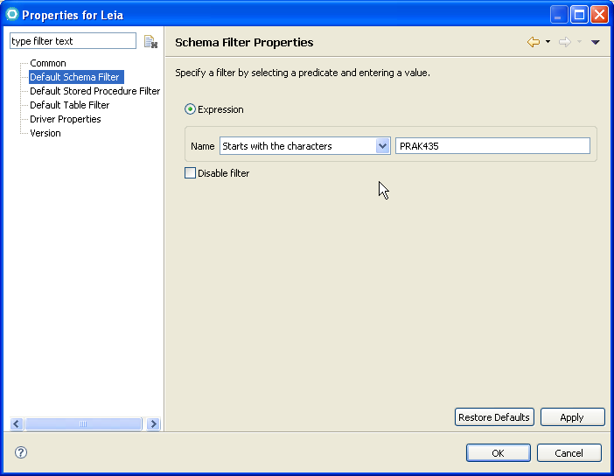

In dem nächsten Fenster wählen Sie Default Schema Filter auf der linken Seite, deaktivieren Sie Disable Filter und geben Sie Ihren Benutzernamen (case sensitive) ein. Klicken Sie auf OK. Eventuell müssen Sie den Connection View aktualisieren, dazu F5. Es gibt nur das Schema links.

1.4 Erstellen einer DB2 Tabelle und Einfügen von Daten

1kr auf S1D931, wählen Sie Open SQL Scrapbook. In den Textbereich geben folgenden Code ein, um eine neue Tabelle zu erstellen. Fügen Sie diese Daten ein:

CREATE TABLE ITEM (
ID INTEGER NOT NULL PRIMARY KEY,
NAME VARCHAR (20) WITH DEFAULT NULL,
QUANTITY INTEGER WITH DEFAULT NULL
)

1kr irgendwo im Text, Wählen Sie Execute all. Wenn die Tabelle erfolgreich erstellt wurde, wird der SQL Results View die folgende Meldung anzeigen:

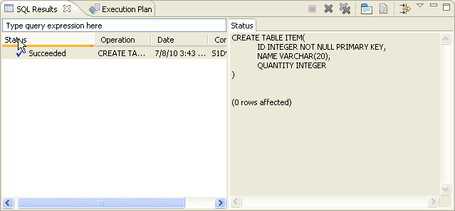

Nun geben wir einige Daten in die neu angelegte Tabelle ein. Bitte den folgenden Code in den Text Bereich eingeben und ihn dann ausführen.

INSERT INTO ITEM VALUES ( 1001 , 'Book', 20);
INSERT INTO ITEM VALUES ( 1002 , 'CD', 20);
INSERT INTO ITEM VALUES ( 1003, 'DVD', 20)

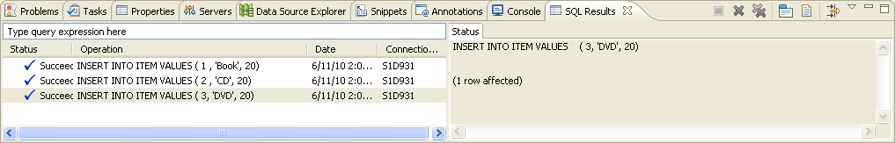

Der SQL Results View wird Ihnen anzeigen, ob der SQL Code erfolgreich ausgeführt wurde.

2. Entwicklung einer Enterprise Anwendung

EJB3.0 verbessert die EJB2.x Spezifikation. In EJB2.x sind alle Ressourcen miteinander durch JNDI verbunden. EJB3 vereinfacht das Modell. Die meisten Ressourcen können mit einem tag @ definiert werden.

Ein typisches EJB3 Projekt besteht aus 4 Teilen:

- JPA Projekt, behält die in einer Datenbank gespeicherten Daten
- Client-Projekt, definiert wie ein Remote-Benutzer auf die Geschäftslogik zugreifen kann
- EJB-Projekt, implementiert die Schnittstellen, die in dem Client-Projekt definiert wurden
- Dynamic Web Project

2.1 Erstellen des Enterprise Application-Projektes.

Das Enterprise Application-Projekt ist im Prinzip eine EAR (Enterprise Application Resource). Sie müssen später ein Dynamic Web Project dem EAR Project hinzufügen, und das Ganze dann exportieren.

Wählen Sie File → New → Project…
In dem New Project Wizard, wählen Sie Java EE → Enterprise Application Project

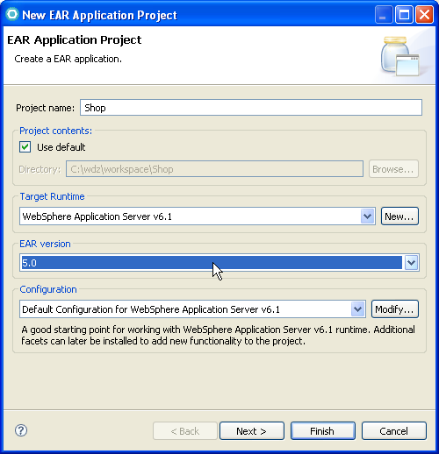

In dem EAR Application Project Panel, Shop als Projektnamen eingeben. Für Target Runtime WebSphere Application Server v6.1 auswählen. Für EAR version 5.0 auswählen. Wähle “Default Configuration for WebSphere Application Server v6.1” als Configuration.

1k auf Next.

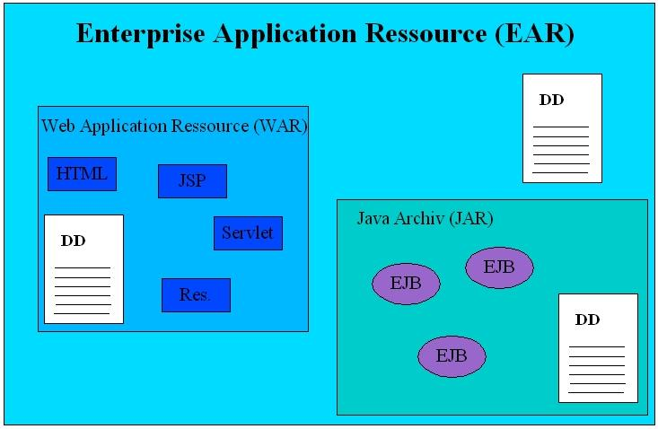

Die hier gezeigte Abbildung ist eine Kopie aus Band 2, „z/OS Internet Integration“, Abb. 17.2.7 .

Die EAR-Datei (application.xml) enthält nur den Namen der Enterprise-Anwendung und deren Bestandteile.

DD = Deployment Descriptor

Wählen Sie kein existierendes Modul (falls welche vorhanden sind). Generate Deployment Descriptor auswählen. 1k auf Finish.

Wenn Sie nicht bereits in der Java EE Perspektive sind, werden Sie aufgefordert, zu wechseln. Klicken Sie auf Yes.

Wundern Sie sich nicht über die Fehler (das rote Kreuz-Symbol im Shop-Projekt). Es ist sichtbar, weil die Deployment-Deskriptor-Datei (application.xml) keine Module enthält.

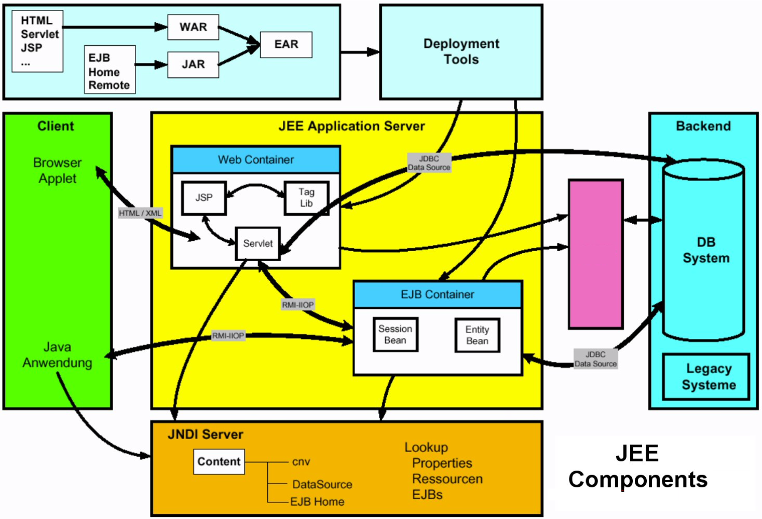

Die hier gezeigte Abbildung ist eine Kopie aus Band 2, „z/OS Internet Integration“, Abb. 17.2.8.Die moderne Bezeichnung für Web-Container ist „Dynamic Web Project“. Der Web-Container enthält auch statische HTML Seiten, welche Bestandteil der Anwendung sind.

JSP Tag Libraries bieten die Möglichkeit, JSPs frei von Java-Code zu halten. Dabei übernehmen Tags Aufgaben der Darstellungslogik wie bspw. Formatierungen, Iterationen über Arrays und Listen oder ähnliche Dinge. Durch die Einführung der Tag Libraries entstanden an vielen Stellen immer wieder die gleichen Tags. Daher lag es nahe, diese Bemühungen zu bündeln und eine einheitliche Bibliothek für die am häufigsten wiederkehrenden Aufgaben zu schaffen. Hierbei entstand der „JSP Standard Tag Library“ (JSTL)-Standard.

2.2 Erstellen eines JPA-Projektes

Entity Beans des EJB2.x Standards wurden in EJB 3.0 komplett überholt. Entity Beans (auch Entities/Entitäten genannt) sind reine Java-Objekte, die mit „new“ alloziiert werden können. Sie werden auf persistenten Speicher aufgesetzt (attached/detached/reattached). Entities sind nicht per remote abrufbar. (Die Definition eines Remote RMI-Objektes beinhaltet die Angabe einer Remote-Schnittstelle für das Objekt und die Erstellung einer Klasse, die diese Schnittstelle implementiert.) Auf Entities muss durch den neuen javax.persistence.EntityManager-Service zugegriffen werden. Der javax.persistence.EntityManager hat seine Wurzeln in dem populären OpenSource-Projekt „Hibernate“.

Bei den Entities handelt es sich um ganz normale Java Klassen (POJOs), die kein spezielles Interface implementieren oder von einer vorgegebenen Oberklasse erben müssen. Lediglich ein Default-Konstruktor muss vorhanden sein. Dank JPA-Annotationen kann man erkennen, dass die Objekte persistiert werden.

Möchte man EJB3-konform arbeiten, so sollten die Annotationen dort angebracht werden, wo auf die Properties zugegriffen wird, spezifisch an den Attributen für field-access und an den Getter-Methoden für property-access. Dies sollte konsistent gemacht werden und die beiden Formen sollten nicht gemischt werden. (Zwischen den beiden Formen wird über die Position der @Id-Annotation unterschieden.)

Die Annotation der Attribute hat dabei den Vorteil, dass schnell erkennbar ist, was wie persistiert wird. Dies kann jedoch bei einigen JPA-Providern zu Performance-Problemen führen. Auf der anderen Seite führen Getter-Methoden, die nicht zu persistierende Werte liefern und nicht explizit von der Persistierung ausgenommen werden zu möglicherweise schwer zu findenden Programmfehlern.

JPA, die Java Persistence API bietet im Vergleich zu JDBC ein erhöhtes Abstraktionsniveau und ermöglicht damit in kurzer Zeit Anwendungen zu entwickeln, in denen Daten dauerhaft gespeichert werden müssen.

Bei dem Umgang mit Datenbanken gibt es schon sehr lange JDBC (Java Database Connectivity) als einheitliche API um die Verbindung zu Datenbanken herzustellen. Auch hier handelt es sich bereits um eine einheitliche Schnittstelle, jedoch wird darüber lediglich festgelegt, wie Verbindungen aufgebaut werden, wie eine Abfrage eingeleitet wird und wie Transaktionen manuell gesteuert werden können.

Damit bleiben zwei Probleme: Der SQL-Code muss von Hand erstellt werden, was gerade bei CRUD (Create, Update, Delete)-Anwendungen viel Produktivität kostet, und zudem ist der SQL-Code in der Regel herstellerabhängig. Ein Wechsel des Herstellers bedeutet damit, das Programm an vielen Stellen ändern zu müssen. Auch sind von Hand erstellte Abfragen nicht immer optimal: Lazy Loading von Entitäten, Caching Strategien und Transaktionssteuerung können sehr aufwendig werden. (Lazy Loading ist ein Design-Muster welches die Initialisierung eines Objekts bis zu dem Punkt verzögert, an dem die Initialisierung benötigt wird.) Dazu kommen der relativ hohe Wartungsaufwand und die Gefahr von Fehlern, die erst zur Laufzeit entdeckt werden.

JPA selber ist lediglich eine API – diese wird durch einen sogenannten JPA Provider implementiert. Hibernate, WebSphere und EclipseLink sind Beispiele für JPA Provider, die teilweise als OpenSource zur Verfügung stehen und auch kommerziell verwendet werden können.

http://www.jug-muenster.de/jpa-tutorial-jpa-einrichtung-829

Wählen Sie File → New → Project, dann Wähle JPA → JPA Project. Klick Next.

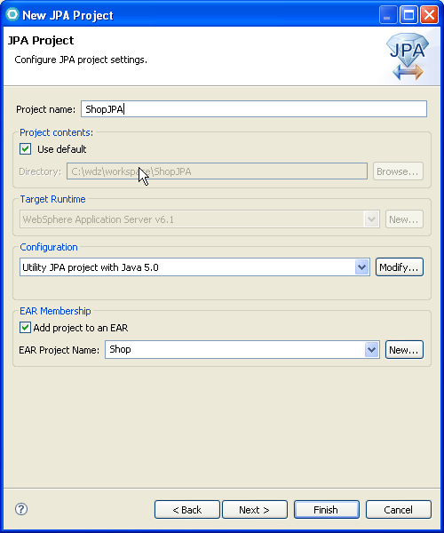

ShopJPA als Projektnamen eingeben. Wähle Add project to an EAR, und wähle Shop als EAR Project Name. Beachten Sie die Konfiguration: Utility JPA project with Java 5.0. 1k auf Next.

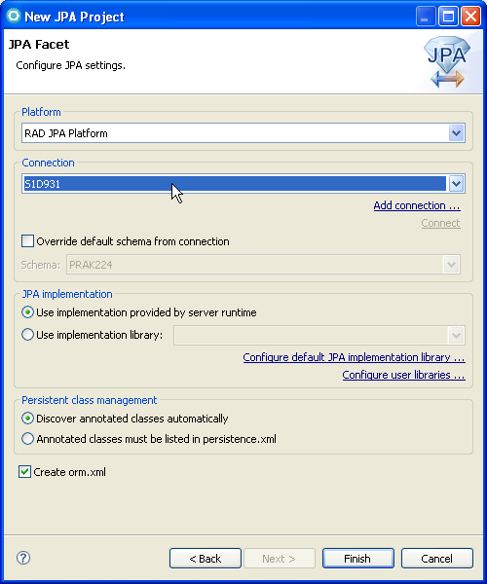

Das JPA Facet-Panel ist das wichtigste Panel in dem JPA-Projekt-Assistenten. Wir geben an, wie ein JPA-Provider die Entitäten verwaltet und ob sie in der Datei persistence.xml aufgeführt werden oder nicht.

Woher weiß der Server, welche Datenbank für das save/update/query der Entity-Objekte benutzt werden soll? Wie konfigurieren wir das zugrunde liegende Objekt-relationale Mapping? In der Datei „persistence.xml“ (normalerweise im META-INF Verzeichnis) befindet sich die Datenbankkonfiguration für den JPA-Provider. Die persistence.xml-Datei gibt Ihnen völlige Flexibilität, um den JPA-EntityManager zu konfigurieren.

Die persistence.xml-Datei ist eine Standard JPA Konfigurationsdatei. Sie muss in dem META-INF Verzeichnis, und dort innerhalb der JAR-Datei, welche die Entity Beans enthält, vorhanden sein. Die persistence.xml-Datei muss eine Persistenz-Einheit mit einem eindeutigen Namen in dem aktuellen Classloader definieren. Das Provider-Attribut spezifiziert die zugrunde liegende Implementierung des JPA-EntityManagers.

Für Connection wählen Sie "S1D931". Dies ist die DB2 Verbindung, die wir in Teil 1 erstellt haben. 1k auf Finish.

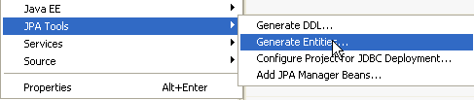

Erstellen einer JPA Entity (Entity Bean):

1kr auf ShopJPA-Project. Wählen Sie JPA Tools → Generate Entities…

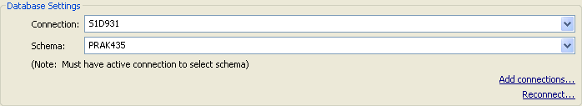

Selektiere “S1D931” als Connection und ihre PRAK[xxx] als Schema. 1k auf Next.

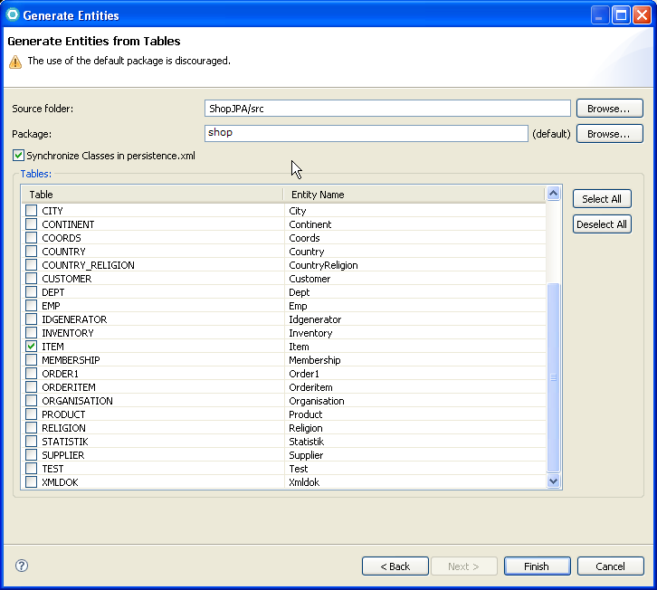

Shop als Package eingeben. Item auswählen in dem Generate Entities Panel. 1k auf Finish.

Wir erstellen hier ganz automatisch eine Entity Bean, ohne eine spezifische Eingabe. Der Code ist in der nächsten Abbildung wiedergegeben. Wir könnten hier die vorgefertigte Bean „Item“ unverändert übernehmen. In der Praxis würde vermutlich zusätzlicher Code erforderlich sein.

Dies ist der Quellcode (automatisch generiert):

Die drei Variablen der Entity Bean
package shop;

import java.io.Serializable;
import javax.persistence.Entity;
import javax.persistence.Id;

@Entity /* define an Entity Bean */
public class Item implements Serializable {
@Id /* define the key for the bean */

private int id;

private String name;

private int quantity;

private static final long serialVersionUID = 1L;

public Item() { super(); }

public int getId() { return this.id; }

public void setId(int id) { this.id = id; }

public String getName() { return this.name; }

public void setName(String name) { this.name = name; }

public int getQuantity() { return this.quantity; }

public void setQuantity(int quantity) { this.quantity = quantity; }

}

Wir fügen 2 Queries hinzu. Eine hat keine Parameter. Die andere hat den Parameter „id“.

1kr auf Item dargestellt in Project Explorer. Selektiere JPA Tools->Configure JPA Entities.
Item aus der Table-Liste auswählen und 1k auf Next.

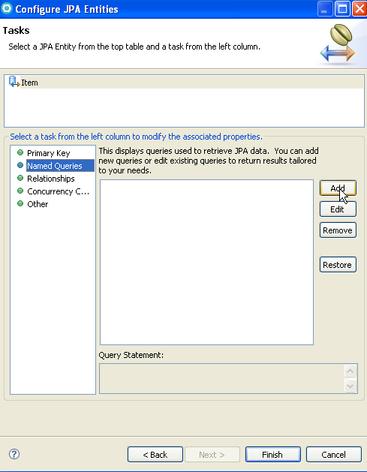

Named Queries auswählen und 1k auf Add.

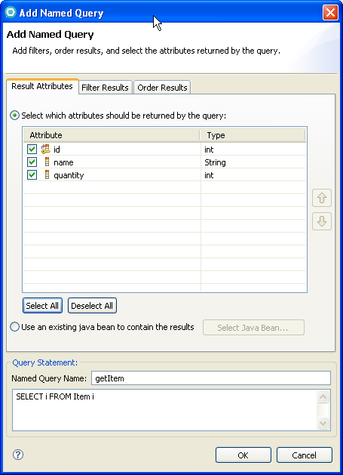

1k auf OK und dann nochmal 1k auf Add.

Ausgewählt sind wieder alle drei Attribute. „getItemByID“ als Named Query Name und
„Select i FROM Item i where i.id =:id “ in den Text Bereich des Query Statement Panel eingeben.
1k auf OK und Finish.

Öffnen Sie den Quellcode von Item.java. Er wurde geändert. Einige neuen Zeilen Code sind in grün hier dargestellt:

......
@Entity
@NamedQueries( {
@NamedQuery(name="getItem", query = "SELECT i FROM Item i"),
@NamedQuery(name="getItemByID", query = "SELECT i FROM Item I
WHERE i.id = :id")
})
public class Item implements Serializable {
......

2.3 Mapping der Laufzeitumgebung

2k auf persistence.xml im ShopJPA-Project (unter META-INF) um es zu editieren.

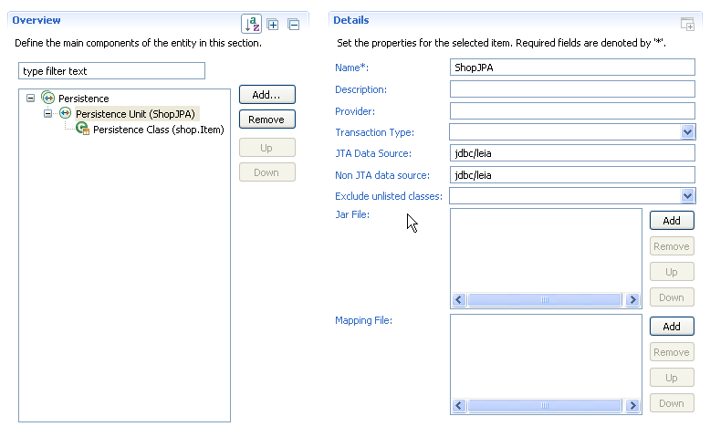

Die Java Implementierung des X/Open XA-Standards wird als „Java Transaction Architecture“ (JTA) bezeichnet siehe Band 2, Abschnitt 19.1.

JTA als Transaction Type auswählen, sowohl für JTA Data Source als auch Non JTA Data Source „jdbc/leia“ eingeben. (JTA ist die Java Transaction Architecture. „jdbc/leia“ ist die Data Source, die wir in WAS6.1 bereits definiert haben.)

Tipp: Überprüfen Sie in der Administrative console den JDNI name. Ggf. müssen sie „jdbc/leia“ abändern.

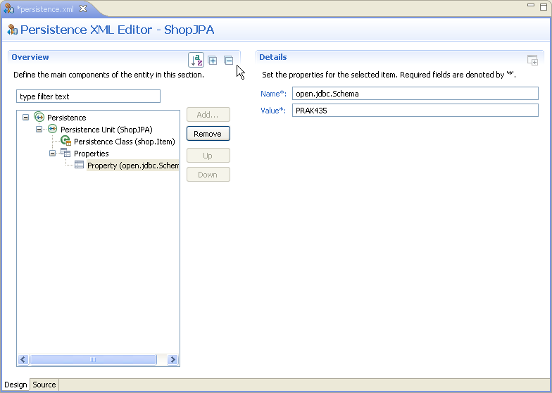

Expandiere Persistence Unit (→ Properties, falls vorhanden, sonst: Add → Properties) und füge eine neue Property mit dem Namen openjpa.jdbc.Schema für den Wert (Value) „PRAK[xxx]“ hinzu.

1k auf den Source-Tab um den Inhalt von persistence.xml anzusehen. Dieser sollte nun so aussehen:

<?xml version="1.0" encoding="UTF-8"?>
<persistence version="1.0" xmlns="http://java.sun.com/xml/ns/persistence" xmlns:xsi="http://www.w3.org/2001/XMLSchema-instance" xsi:schemaLocation="http://java.sun.com/xml/ns/persistence http://java.sun.com/xml/ns/persistence/persistence_1_0.xsd">
<persistence-unit name="ShopJPA">
<jta-data-source>jdbc/leia</jta-data-source>
<non-jta-data-source>jdbc/leia</non-jta-data-source>
<class>
shop.Item
</class>
<properties>
<property name="openjpa.jdbc.Schema" value="PRAK435" />
</properties>
</persistence-unit>
</persistence>

Die Änderungen abspeichern (Strg+S).

2.4 Erstellen eines EJB 3.0 Projekes für die Session Bean

In der JavaEE-Perspektive, File → New → Project auswählen und dann EJB → EJB Project.

1k auf Next.

Eingabe von ShopEJB als Project Name.

Default Configuration for WebSphere Application Server v6.1 auswählen und das Projekt zu der Shop Enterprise Application hinzufügen (schon vorausgewählt). 1k auf Next.

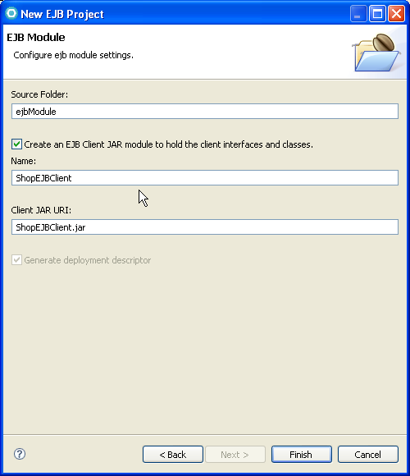

Auf das EJB3.0-Projekt wird mit Web-Clients zugegriffen, die mit dem Application Developer als Dynamic Web Projects entwickelt wurden. Das ShopEJBClient.jar enthält public (Business) Schnittstellen der EJBs. Es ist die einzige JAR-Datei, die vom Client (z. B. Web-Client) benötigt wird. Das EJB-Client-Projekt ist daher abhängig von den Client-Projekten, welche auf die EJB3.0-Bean zugreifen.

Falls noch nicht automatisch ausgewählt/-füllt:
Wählen Sie „Create an EJB Client JAR module to hold the client interfaces and classes“, und übernehmen Sie die Default Namen.

Es ist immer eine guter Design-Ansatz, das Public Interface (das Business Interface der EJB3.0-Bean) von ihrer Implementierung (der Implementierungsklasse der EJB3.0-Bean) zu trennen. Zwei Projekte mit gut definierten Zielen macht ihre Wartung einfacher.

1k auf Finish.

2.5 Hinzufügen des Persistenz-Moduls zu dem Session EJB Modul.

Die Session-Bean für den Warenkorb hat Zugriff auf die Artikel der Entity-Bean. Wir fügen das JPA-Modul als eine Dependency zu dem EJB-Client-Modul hinzu.

1kr auf ShopEJBClient-Projekt und 1k auf Properties.
Java EE Module Dependencies und ShopJPA.jar auswählen. 1k auf OK.

2.6 Erstellen eines Business-Interface

Eine EJB 3.0 Session Bean implementiert ein Business Interface. Wir erstellen diese Schnittstelle, ehe wir die Session-Bean erstellen.

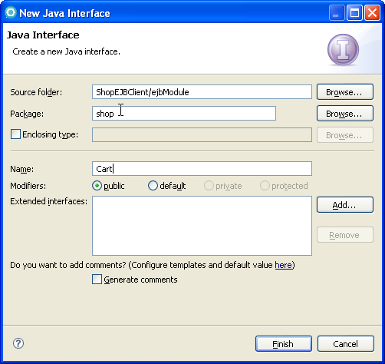

Erstellen Sie einen Business-Interface shop.Cart in dem ShopEJBClient-Projekt
(unter ejbModule).

Das Interface hat vier public methods
- public void add(int id) Item zum Einkaufswagen hinzufügen.
- public void remove(int id) Item aus dem Einkaufswagen löschen.
- public List<Item> getItems() List Vorgandene Items auflisten.
- public List<Item> checkout() Mit den Items auschecken.

Der Code ist hier dargestellt:

package shop;
import java.util.List;
public interface Cart {
public List<Item> getItems();
public List<Item> checkout();
public void add(int id);
public void remove( int id);
}

2.7 Erstellen einer Stateful Session Bean

Nach Erstellen der Interface shop.Cart erstellen wir die dazugehörige Implementation als eine Stateful Session Bean in dem ShopEJB-Projekt. Die Stateful Session Bean kann Entities in Synchronisation mit der Datenbank handhaben.

→ Fügen sie ShopEJBClient und ShopJPA projects als Dependencies zu dem ShopEJB-Projekt zu. (über die Java EE Module Dependencies in dem Properties Dialog für ShopEJB)

In dem ShopEJB-Projekt, erstellen Sie die Bean Klasse shop.CartBean. Diese implementiert das shop.Cart-Interface. Der Code ist hier dargestellt:

package shop;
import java.util.ArrayList;
import java.util.List;
import javax.ejb.Remove;
import javax.ejb.Stateful;
import javax.persistence.EntityManager;
import javax.persistence.PersistenceContext;
import javax.persistence.PersistenceContextType;
import javax.persistence.Query;
@Stateful
public class CartBean implements Cart {

@PersistenceContext(type = PersistenceContextType.EXTENDED)
EntityManager em;
private List<Item> selectedItems = new ArrayList<Item>();

public void add(int id) {
Query query = em.createNamedQuery("getItemByID");
query.setParameter("id", id);
Item item = (Item) query.getSingleResult();
item.setQuantity(item.getQuantity()-1);
selectedItems.add(item);
}
@Remove
public List<Item> checkout() {
System.out.println("Checkout:");
Item[] items = selectedItems.toArray(new Item[ selectedItems.size()]);
for (int i=0; i< items.length; i++){
Item item = items[i];
System.out.println(item.getId() + " " + item.getName());
}
em.flush();
return selectedItems;
}

public List<Item> getItems() {
return em.createNamedQuery("getItem").getResultList();
}

public void remove(int id) {
Query query = em.createNamedQuery("getItemByID");
query.setParameter("id", id);
Item item = (Item) query.getSingleResult();
item.setQuantity(item.getQuantity()+1);
selectedItems.remove(item); }
}

Die Stateful Session Bean verwendet einen erweiterten Persistenzkontext um die Entitäten am EntityManager angehangen zu halten. Der Persistenz-Kontext (die Menge der Entities) wird zwischen Transaktionen bewahrt, anstatt sie am Ende jeder Transaktion zu verwerfen. Die Änderungen werden in die Datenbank am Ende jeder Transaktion geschrieben. In unserem Fall geschieht dies am Ende jeder add- oder remove-Methode. Bei der Ausführung der Methode, die mit @Remove annotiert ist, wird die Stateful Bean entfernt.

In den Methoden add und remove benutzen wir die Named Query „getItemByID“. Diese haben wir in der Item Entity Bean definiert.

2.8 Erstellen eines Dynamic Web-Projektes

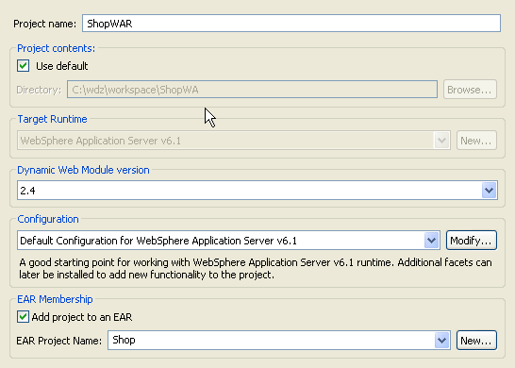

Ein Dynamic Web Project implementiert einen Web Container, der u.a. Servlets, Java Server Pages, Tag Libraries für die JSPs sowie statische HTML-Seiten enthalten kann.

Klicken Sie auf Projekt → Neu → Dynamic Web Project. Schreiben Sie "ShopWAR" als Project name. Wählen Sie "Default Configurateion für WebSphere Application Server v.6.1" für Configuration, und wählen Sie Add project to an EAR.

Klicken Sie auf Finish.

Öffnen Sie die Properties und wählen Sie ShopJPA und ShopEJBClient Projects als Java EE Module Dependencies.

Erstellen Sie ein Servlet shop.ShopServlet, indem Sie rechts klicken auf Deployment Descriptor und New → Servlet

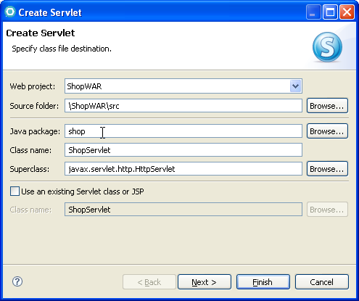

1k auf Finish. Das ShopServlet wird nun im Editor geöffnet.

Geben Sie den folgenden Code für die Klasse ein.

package shop;
import java.io.IOException;
import java.util.List;

import javax.ejb.EJB;
import javax.naming.Context;
import javax.naming.InitialContext;
import javax.naming.NamingException;
import javax.servlet.ServletException;
import javax.servlet.http.HttpServlet;
import javax.servlet.http.HttpServletRequest;
import javax.servlet.http.HttpServletResponse;
import javax.servlet.http.HttpSession;

public class ShopServlet extends HttpServlet {
private static final long serialVersionUID = 1L;
public static final String CART_REF_NAME = "shop.cart";
public ShopServlet() {
super();
}

protected void doGet(HttpServletRequest request,
HttpServletResponse response) throws ServletException, IOException {
HttpSession session = request.getSession();
Cart cart = (Cart) session.getAttribute(CART_REF_NAME);
if (cart == null) {
try {
System.err.println("runs here");
Context ctx = new InitialContext();
cart = (Cart) ctx.lookup("java:comp/env/ejb/Cart");

session.setAttribute(CART_REF_NAME, cart);
} catch (NamingException ne) {
throw new ServletException(ne);
}
}
/**** the business logic ****/
java.io.PrintWriter out = response.getWriter();
// display the available items
out.println("<h2>Items</h2>");
List<Item> itemlist = cart.getItems();
Item[] items = itemlist.toArray(new Item[itemlist.size()]);
for (int i=0; i< items.length; i++){
Item item = items[i];
out.println(item.getId() + " &nbsp; " + item.getQuantity() + " &nbsp; "
+ item.getName()+ "<br>");
}

Shop Servlet Code Teil 1

// fill the shopping cart
cart.add(1001); // add a book to cart
cart.add(1001); // add a book to cart
cart.add(1003); // add a dvd to cart
cart.add(1002); // add a cd to cart
cart.add(1002); // add a cd to cart
cart.add(1002); // add a cd to cart
cart.remove(1001); // remove a book from cart
cart.remove(1002); // remove a cd from cart
// display the remaining items
out.println("<h2>Remaining Items</h2>");
itemlist = cart.getItems();
items = itemlist.toArray(new Item[itemlist.size()]);
for (int i=0; i< items.length; i++){
Item item = items[i];
out.println(item.getId() + " &nbsp; " + item.getQuantity()
+ " &nbsp; " + item.getName()+ "<br>");
}
// checkout and list the content of the shopping cart
out.println("<h2>Checkout Cart</h2>");
itemlist = cart.checkout();
items = itemlist.toArray(new Item[itemlist.size()]);
for (int i=0; i< items.length; i++){
Item item = items[i];
out.println(item.getId() + " &nbsp; " + item.getName()+ "<br>");
}
// remove session data
session.removeAttribute(CART_REF_NAME);
}

protected void doPost(HttpServletRequest request,
HttpServletResponse response) throws ServletException, IOException {
doGet(request, response);
}
}

Shop Servlet Code Teil 2

2.9 Mapping der EJB Logical Reference

Öffnen Sie den Deployment Descriptor-Editor für ShopWAR

Wechseln Sie zu Source des Web Deployment Descriptor-Editors .Fügen Sie die ejb//Cart Reference hinzu. Weil die Web Application und die Enterprise Bean Teil der gleichen Enterprise Application sind, können wir das ejb-local-ref Element benutzen, um die Referenz zu erstellen.

<?xml version="1.0" encoding="UTF-8"?>
<web-app id="WebApp_ID" version="2.4"........>
<display-name>ShopWAR</display-name>
<servlet>
<description></description>
<display-name>ShopServlet</display-name>
<servlet-name>ShopServlet</servlet-name>
<servlet-class>shop.ShopServlet</servlet-class>
</servlet>
<servlet-mapping>
<servlet-name>ShopServlet</servlet-name>
<url-pattern>/ShopServlet</url-pattern>
</servlet-mapping>
<ejb-local-ref>
<description>
</description>
<ejb-ref-name>ejb/Cart</ejb-ref-name>
<ejb-ref-type>Session</ejb-ref-type>
<local-home></local-home>
<local>shop.Cart</local>
<ejb-link>CartBean</ejb-link>
</ejb-local-ref>
<welcome-file-list>
…..
</web-app>

2.10 Das Projekt auf dem Server ausführen

1kr auf Shop-Projekt. Wählen Sie Run As → Run on Server. wählen sie das Server Environment, das wir in Teil 1 erstellten aus.

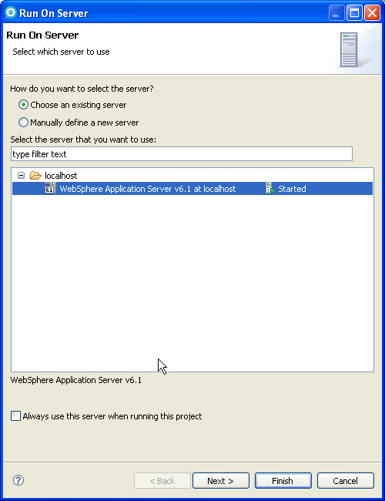

1k auf Finish.

Selbst-Test

- Woher weiß RAD7.5, auf welchem WebApplication Server das Projekt ausgeführt werden soll?

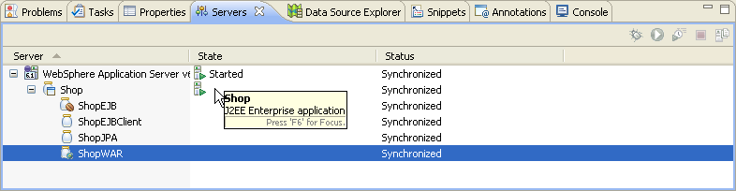

Warten Sie, bis alle Projekte gestartet wurden.

Öffnen sie einen Web Browser. Geben Sie “localhost:9080/ShopWAR/ShopServlet” ein. Sie sollten dieses Fenster sehen.

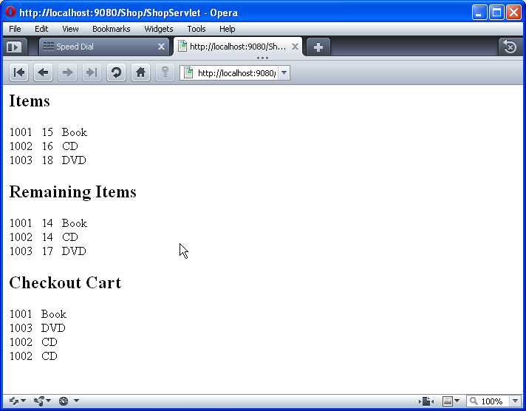

Herzlichen Glückwunsch! Sie haben erfolgreich eine EJB 3.0 Anwendung erstellt.

Aufgaben:

  - Personalisieren Sie Ihr ShopServlet so, dass die Ergebnisseite Ihren Namen und Ihre PRAK[xxx]-Kennung enthält.
  - Erstellen Sie von dem Ergebnis im Browser ein Screenshot.
  - Machen Sie des Weiteren Screenshots von den RAD-Views:
    - Data Source Explorer (Schemas [Filtered] ausgeklappt)
    - Servers (Shop augeklappt)
  - Laden Sie sie in den Abgabeordner hoch.

Viel Erfolg!

